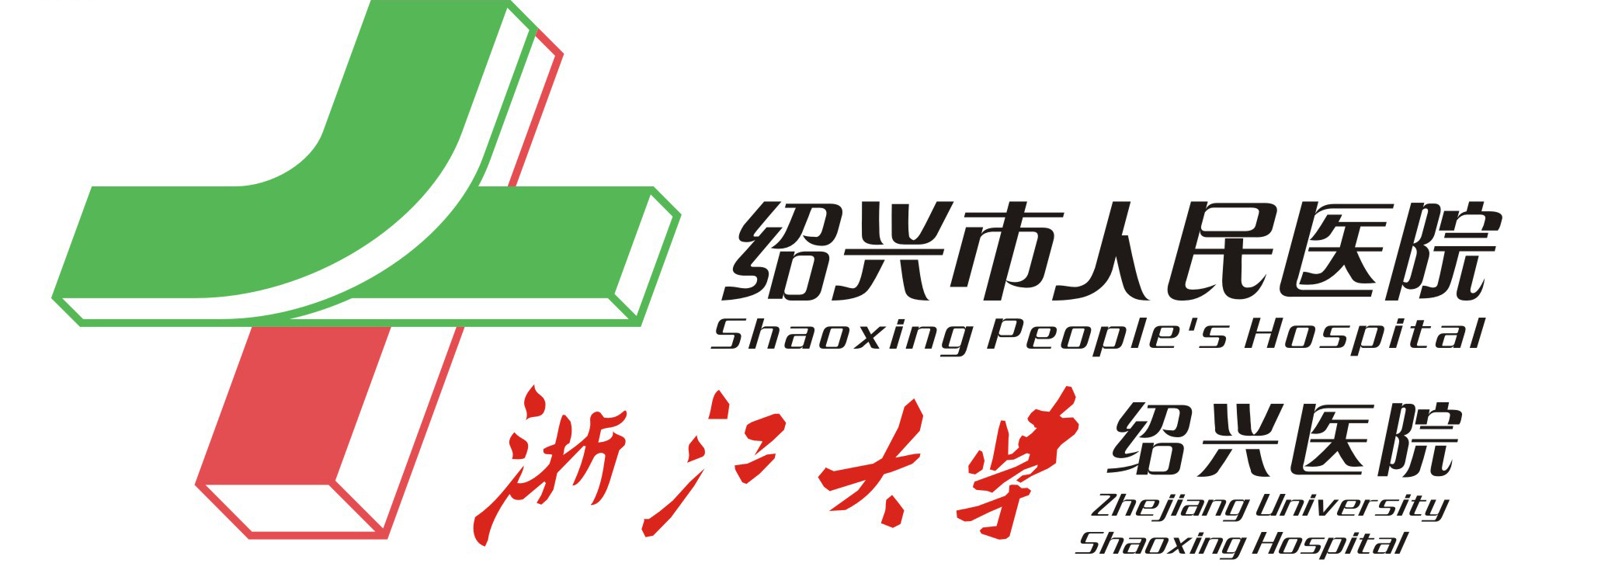
ECT号： |  | 绍 兴 市 人 民 医 院  SPECT/CT检查申请单 |  |  |  |  |  |  |  | 门诊号：  住院号：
姓名 |  |  | 性别 |  | 男//女 |  | 年龄 | 岁 | 科别 |  | 床号
身高 | cm |  | 体重 |  | Kg |  | 检查日期 |  | 年 月 日
送检医院 |  |  |  |  |  |  |  | 患方联系电话
申请医生 |  |  |  | 日期 |  |  |  | 医师联系电话
临床诊断 |  |  |  |  |  |  |  |  |  | 检查项目（请划“√”）
简 要 病 史 |  |  |  |  |  |  |  |  |  | ·全身骨显像
简 要 病 史 |  |  |  |  |  |  |  |  |  | ·心肌灌注显像
简 要 病 史 |  |  |  |  |  |  |  |  |  | ·甲状腺静态显像
简 要 病 史 |  |  |  |  |  |  |  |  |  | ·甲状旁腺显像
简 要 病 史 |  |  |  |  |  |  |  |  |  | ·肾动态显像（肾图）
简 要 病 史 |  |  |  |  |  |  |  |  |  | ·其它：
有 关 检 查 结 果
检查目的
注药  与  扫描 | 药物名称： ；注射部位：左//右 手腕//肘部//其它：  满针剂量： mCi； 测定时间： 时 分； 注射时间： 时 分；  空针剂量： mCi；测定时间： 时 分；护士签名：  图像采集： 时 分； 技师签名：

核医学诊治项目简介

SPECT/CT检查项目：
1、骨显像：转移和原发性骨肿瘤、股骨头缺血坏死、强直性脊柱炎、急、慢性骨髓炎、移植骨的成活及代谢性骨病等的早期诊断。
2、心肌灌注显像：冠心病的早期诊断、心肌存活性的估测、血管再通术疗效观察、心肌病及心肌炎的诊断。
3、甲状腺显像：甲状腺结节的鉴别诊断、亚急性甲状腺炎、慢性淋巴性甲状腺炎、甲状腺癌转移灶及易位甲状腺等的早期诊断。
4、甲状旁腺显像：甲状旁腺腺瘤的诊断和定位。
5、肾动态显像：慢性肾病、慢性肾盂肾炎、肾病综合征、肾病囊肿、肾肿瘤等疾病肾功能的判断；上尿路梗阻的鉴别诊断、移植肾的检测、肾动脉狭窄及膀胱返流的诊断。
6、其他：消化道出血和嗜铬细胞瘤的定位诊断、骨髓显像、淋巴显像、阴囊显像、唾液腺显像及动、静脉造影等。
PET/CT检查项目：
1、肿瘤断层显像：早期发现肿瘤，对肿瘤的良恶性鉴别提供帮助；对肿瘤进行更为准确的临床分期；预测和评估肿瘤放、化疗疗效；帮助寻找肿瘤的原发病灶；指导穿刺活检部位；鉴别肿瘤治疗后的坏死与复发；辅助制定肿瘤放疗计划。
2、心肌代谢显像：评价心肌存活；预测心肌功能改善；辅助临床决策。
3、脑显像：脑内顽固性癫痫的定位及帕金森病的鉴别诊断等多方面。
核素治疗项目：
1、碘-131治疗甲状腺机能亢进症（甲类医保）：无痛苦，疗程短，见效快，治愈率高，复发率低。
2、锶89治-疗骨转移瘤（乙类医保）：内放射靶向治疗，方法简单，既缓解骨痛又抑制和杀灭肿瘤细胞，疗效好，明显提高病人的生存质量。

联系电话：
登记室：0575-88559530；
报告室：0575-88559535。

